**Киселёва Людмила Константиновна,**

**педагог-психолог**

**ФГБОУ СОШ № 1699 Управления Делами Президента РФ**

***Конспект занятия для обучающихся 2 класса на тему:***

***«Мир Фантазии»***

**Задачи:**

- стимулировать креативные возможности детей;

- развивать навыки совместной творческой деятельности;

- упорядочить представления детей о том, что такое воображение и фантазия.

**Организационный момент**

- Когда-то на телевидении была детская интеллектуальная программа, которая называлась «Звёздный час». В финале два игрока соревновались за право стать победителем, выполняя следующее задание. Им предлагалось длинное сложное слово, из которого было необходимо составить как можно больше коротких слов. Кто составлял больше – тот побеждал.

Давайте попробуем общими усилиями класса составить как можно больше коротких слов из слова «ЭКСКАВАТОР». Какие слова получаться у вас?

Давайте запишем все получившиеся слова на доске.

**Беседа по теме «Фантазия. Воображение»**

- Как вы думаете, что понадобилось вам больше всего при выполнении задания? Помимо вашего мышления что-то ещё «работало», когда вы придумывали, изобретали, сочиняли новые слова из букв заданного слова?

Действительно, когда мы что-то придумываем, сочиняем, изобретаем, представляем, нам никак не обойтись без Фантазии или Воображения.

Воображение и Фантазия - это виды мышления, это умение мысленно представлять то, чего нет, из того, что есть в памяти. Между ними есть различие.

Воображение - это активный творческий процесс создания нового знания (новых идей) из старого знания.

Воображение - это умение мысленно создавать новые идеи и образы возможных и невозможных объектов на основе реальных знаний.

Фантазия - это создание новых, но **нереальных, сказочных, пока невозможных ситуаций и объектов**, но тоже на основе реальных знаний (крылатый конь Пегас, Мертвая голова в сказке Пушкина "Руслан и Людмила", небылицы барона Мюнхгаузена, Буратино, Стойкий оловянный солдатик).

**Различают несколько видов воображения:**

1. *Воссоздающее* - это представление образов по заранее составленному описанию, например при чтении книг, стихов, нот, чертежей, математических знаков. Иначе этот вид воображения называют репродуктивным, воспроизводящим, вспоминающим.

2. *Творческое* - это самостоятельное создание новых образов по собственному замыслу. Дети это называют "из головы". Именно этот вид воображения будет предметом нашего изучения и развития у детей.

3. *Неуправляемое* - это то, что называют "буйной фантазией", несуразностью, набором несвязанных нелепиц.

**Чем отличается фантазия от глупости?**

Когда фантазия приносит вред, она становится глупостью.

*Глупость* - это бестолковый, нелепый, ненужный, неразумный, неверный, вредный, нецелесообразный поступок или утверждение, не делающий чести тому, кто его совершил. Разумеется, надо учитывать возраст человека, условия и цели поступка.

*Всякая ли фантазия - это хорошо? Есть главный критерий оценки качества всех дел на Земле - это* ***увеличение добра в мире****.*

*Классическим носителем фантазии является сказка.*

**Зачем развивать фантазию и воображение?**

Говорят: «Без воображения нет соображения».

Альберт Эйнштейн считал умение воображать выше *многознания*, он считал, что без воображения нельзя сделать открытия.

К. Э. Циолковский считал, что холодному математическому расчету всегда предшествует воображение.

Иногда в житейском обиходе под фантазией и воображением понимают нечто пустое, ненужное, легковесное, не имеющее никакого практического приложения. На деле же, как показала практика, хорошо развитое, смелое, управляемое воображение - это бесценное свойство оригинального нестандартного мышления.

**Как развивать у фантазию и воображение?**

Есть три закона развития творческого воображения:

1. Творческая деятельность воображения находится в прямой зависимости от богатства и разнообразия прежнего личного опыта человека.

2. Можно представить то, что сам не видел, но о чем слышал или читал, то есть можно фантазировать на основе чужого опыта.

Например, можно себе представить землетрясение или цунами, хотя этого никогда не видел. Без тренировки это трудно, но можно.

3. Содержание воображаемых предметов или явлений зависит от наших чувств в момент фантазирования. И наоборот, предмет фантазии влияет на наши чувства.

Можно так «сфантазировать» своё будущее, что это будет руководством на всю жизнь, а можно нафантазировать ужасов и бояться войти в тёмную комнату.

Чувства, как и мысль, движут творчеством.

**Задания по фантазированию**

**1. Увеличение - уменьшение.**

1.1. - Вот тебе волшебная палочка, она может увеличивать или уменьшать все, что ты захочешь. Что бы ты хотел увеличить, а что уменьшить?

(Хотел бы уменьшить уроки. Хотела бы уменьшить домашние задания. Хочу увеличить конфету до размера холодильника).

1.2. Можно эту игру дополнительными вопросами: «И что из этого получится? К чему это приведет? Зачем ты хочешь увеличивать или уменьшать?»

1.3.Скажи, что будет хорошего и что плохого тебе лично и другим, если волшебник увеличит тебя в 10 раз?

**2. Придумайте органы чувств, которых нет у человека, но могли бы быть.**

**3. Оживший рисунок.**

Вы получили замечательный дар, всё, что вы нарисуете - оживает! Что бы вы нарисовали?

**4. Превращение человека в любой объект.**

Человек превращается в другого человека, в животных (птиц, зверей, насекомых, рыб), в растения (в дуб, розу, баобаб), в объекты неживой природы (камень, ветер, карандаш). Это богатейший материал для новых сказок.

Но самое главное в этом приеме - это воспитание эмпатии - умения перевоплотиться в другой образ и посмотреть на мир его глазами.

Задание: - Предложите не менее 10 примеров превращения человека, например в сказках.

**5. Антропоморфизм.**

Антропоморфизм - это уподобление человеку, наделение человеческими свойствами (речью, мышлением, способностью чувствовать) любых объектов - одушевленных и неодушевленных: животных, растений, небесных тел, мифических существ.

Не видал ли где на свете

Ты царевны молодой?

Я жених ей. - Братец мой,

- Отвечает месяц ясный, -

Не видал я девы красной...

Здесь Пушкин наделил месяц умением видеть, узнавать, соболезновать и говорить.

Задание: - Вспомните 10 примеров антропоморфизма из известных вам сказок, мифов и басен и сами придумайте не менее 10 примеров возможного антропоморфизма.

**6. Придание объектам неживой природы способностей и качеств живых существ.**

А именно: способности двигаться, думать, чувствовать, дышать, расти, радоваться, размножаться, шутить, улыбаться.

- Мальчик сидит верхом на палочке и воображает ее лошадью, а себя всадником.

- В какое живое существо ты бы превратил воздушный шарик?

Задание: - Придумайте не менее 10 примеров подобных превращений.

**7. Изменение привычных отношений между героями сказок.**

Напомним такие ситуации: щука поет колыбельную («Открывает Щука рот, но не слышно, что поёт»); «Серый Волк ей верно служит»; персонажи - храбрый заяц; трусливый лев.

Задание: - Придумайте сказку с таким невероятным сюжетом: *Лисица стала самой простоватой в лесу, и ее все звери обманывают.*

**8. Игра «Как мне повезло».**

Как мне повезло, - говорит подсолнух, - я похож на солнце.

Как мне повезло, - говорит картошка, - я кормлю людей.

Как мне повезло, - говорит береза, - из меня делают ароматные веники.

Задание: «Придумайте 10 вариантов такой игры».

**9. Ускорение и замедление времени.**

Темы фантастических рассказов.

С и т у а ц и я 1. Ты изобрел хронодин - устройство, с помощью которого ты можешь по своему желанию менять скорость протекания времени и скорость протекания процессов во времени. Можешь ускорять любые процессы или замедлять их.

С и т у а ц и я 2. Не ты изобрел хронодин, а кто-то другой, и этот другой, неожиданно для тебя, по своему желанию, меняет скорость протекания процессов, в которых ты участвуешь.

Урок длится то 40 мин, то 4 мин, то 4 часа и все это непредсказуемо для учительницы и учеников. Начал есть торт, а время ускорилось в 1000 раз! Обидно! Как жить в таком мире?

С и т у а ц и я 3. Ты изобрел хронотур (тур - это движение по кругу) - устройство, с помощью которого ты можешь повторять события, повторять супружеские браки, омолаживать и старить много раз людей, животных, предметы, машины.

- Кого бы ты омолодил и на сколько лет?

- Какой период жизни ты бы хотел прожить еще раз?

Задание. Предложите несколько сюжетов, использующих приведенные приемы.

**10. Хроноклазм.**

Это парадокс, вызванный вмешательством в предыдущую жизнь. Переместился некто в прошлое и что-то там поменял, а потом вернулся, а на Земле все по-другому. Для побуждения фантазировать в этом направлении задаются вопросы типа:

- Что было бы сейчас, если бы в прошлом что-то произошло иначе или вообще чего-то не произошло?

- Что надо бы было изменить в прошлом, чтобы не произошло то, что произошло?

**11. Метод Л. Н. Толстого.**

Л. Н. Толстой регулярно пользовался каждое утро в качестве утренней гимнастики ума следующим методом. Он описывал самый обычный предмет (стул, стол, подушку, книгу) словами человека, который никогда его раньше не видел и не знает, что это такое и зачем.

**12. Свободное фантазирование.**

Детям предлагают безудержно пофантазировать на заданную тему, используя любые приемы фантазирования и любые их сочетания. В отличие от решения какой-нибудь серьезной задачи, можно предлагать любые идеи, даже самые бредовые.

- Придумайте фантастическое растение.

- Придумайте фантастическое сооружение.

- Придумайте новый вид транспорта.

- Придумайте новый праздник или конкурс.

- Придумайте драматический сюжет.

**Задание «Придумай и дорисуй» (Приложение 1)**

**Тест Легковой С.А. «Определение уровня воображения» (см. Приложение 2**

***Приложение 1***

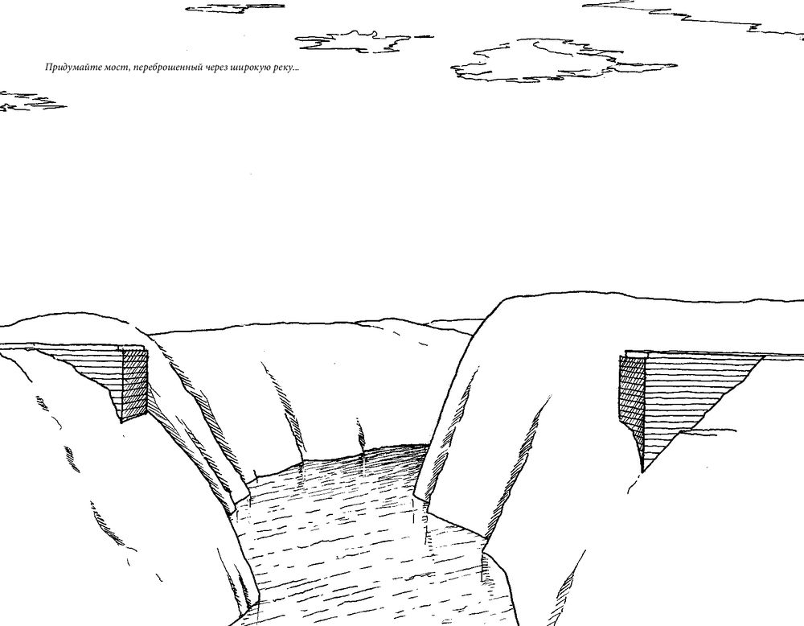

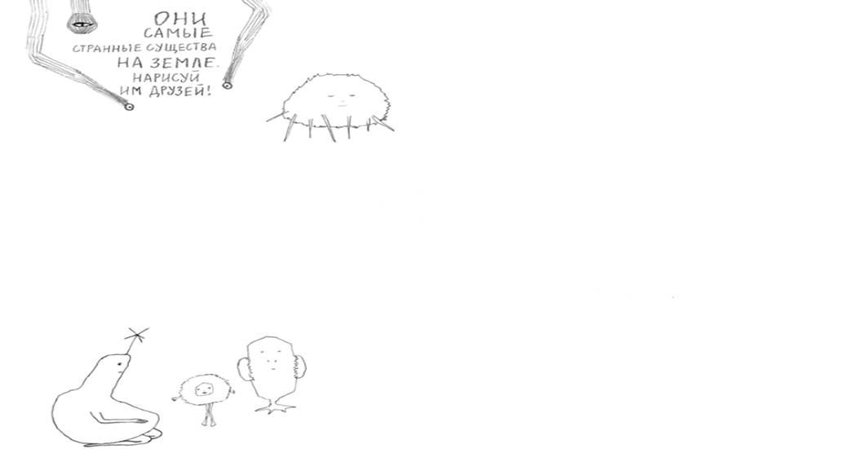

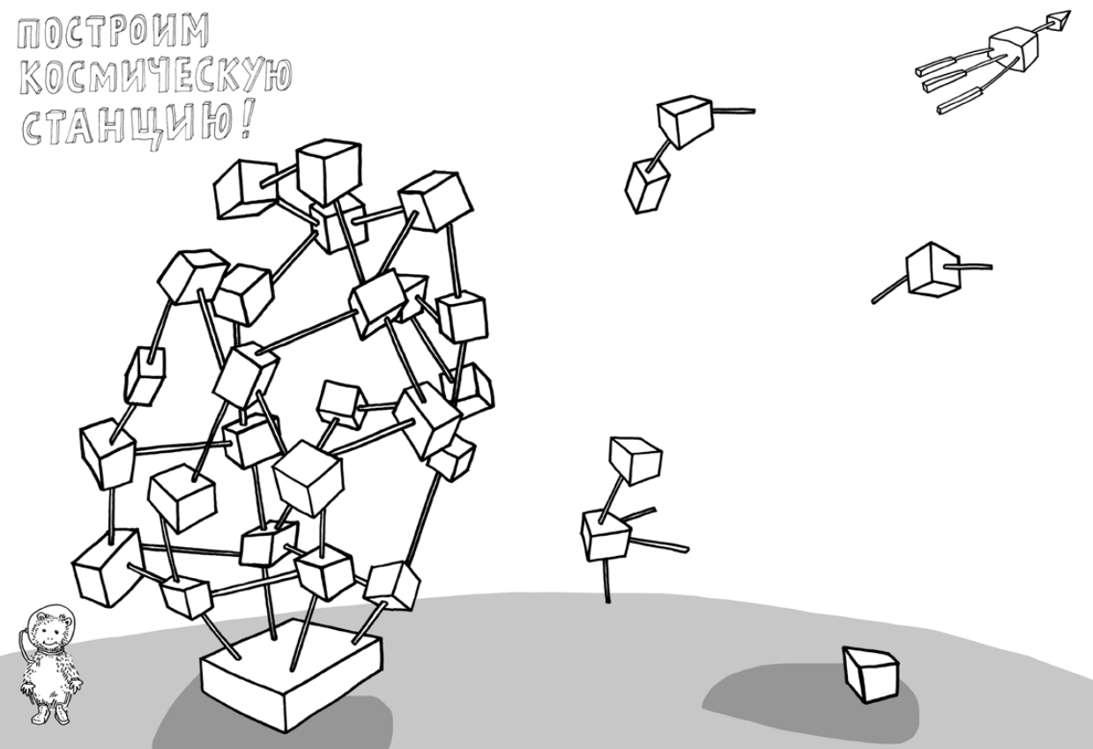 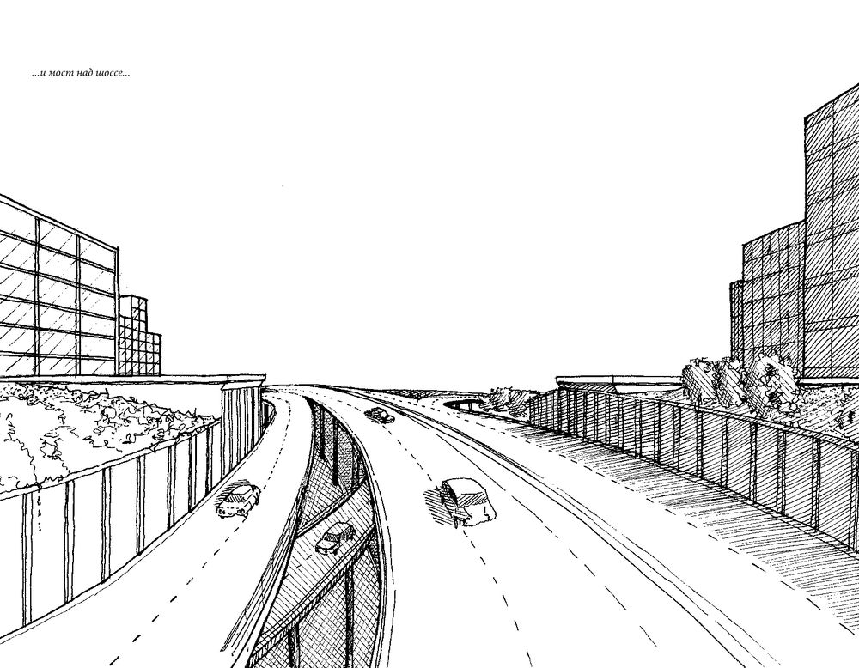

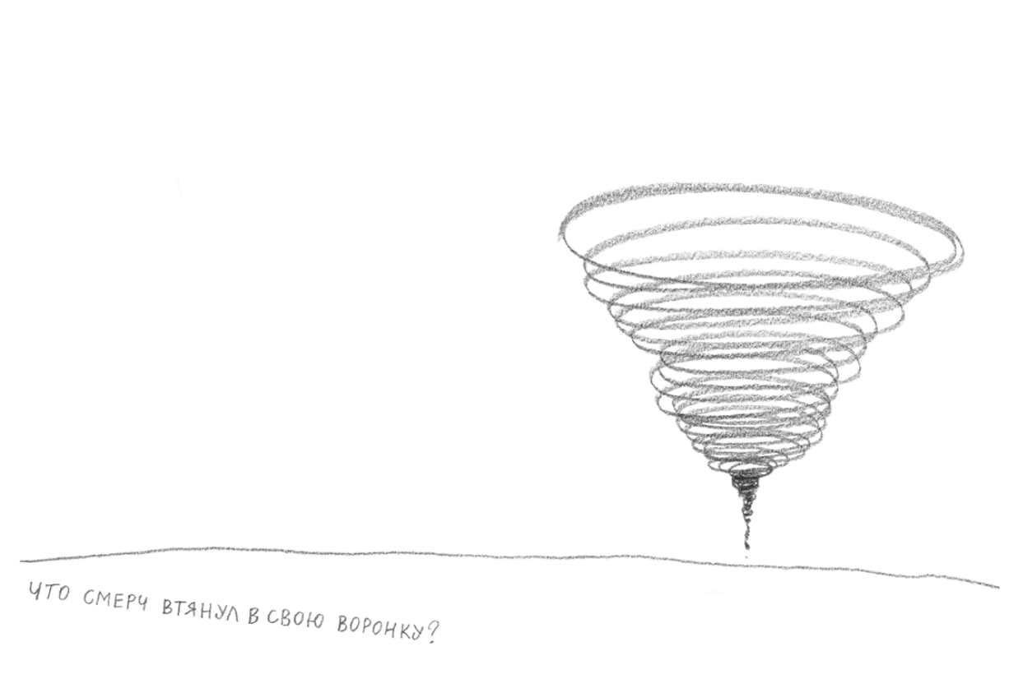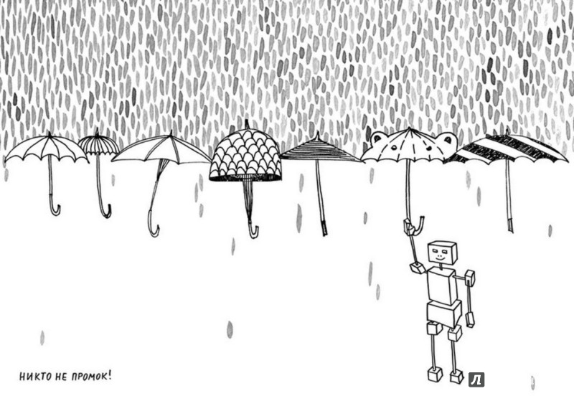

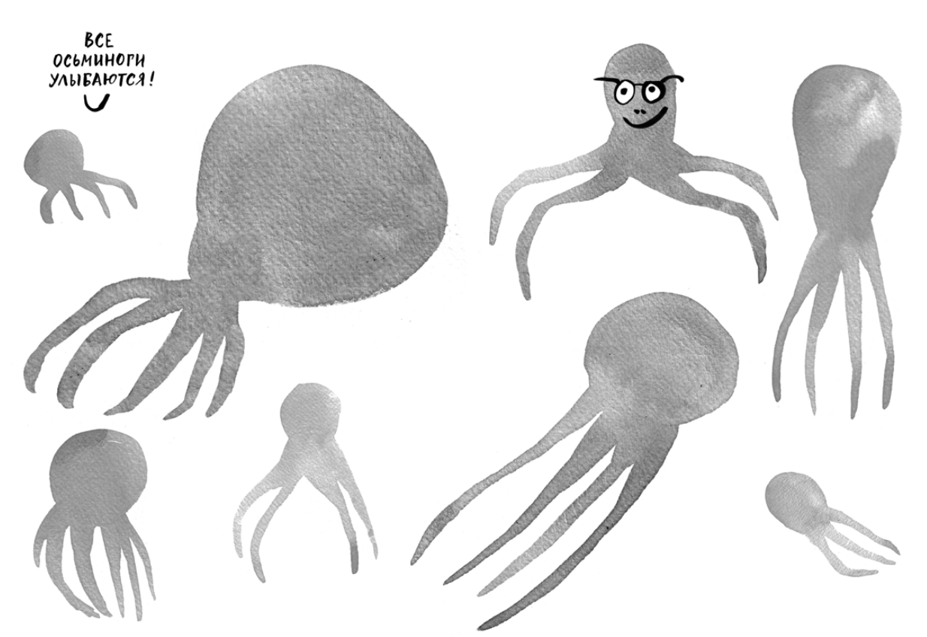

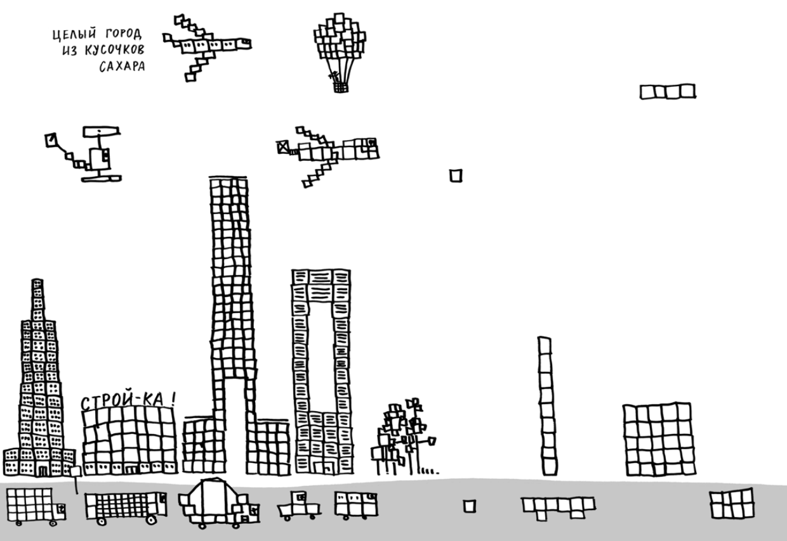

***Приложение 2***

**Тест «Определение уровня воображения» (Легкова С.А.**)

**Инструкция:**

Вам предлагается 12 вопросов теста. На них надо отвечать либо "да", либо "нет".

Первая цифра в скобках (количество баллов) означает положительный ответ, вторая - отрицательный.

1. Интересуетесь ли вы живописью? ( +2, -1).
2. Часто ли вы скучаете? (+1,- 2).
3. Рассказывая какую-либо историю, любите ли вы украсить ее красочной деталью, добавленной от себя? (+1,- 0).
4. Инициативны ли вы на работе, в школе? (+2, -1).
5. «Широко» ли вы пишите, много ли занимаете место на бумаге? (размашистый ли почерк) (+1,-0).
6. Руководствуетесь ли вы в выборе одежды законами моды или собственным вкусом? (+2, -1).
7. Любите ли вы рисовать во время уроков на листе бумаги одни и те же фигурки? (+О, -1).
8. Слушая музыку, представляете ли вы какие-либо образы, связанные с ней? (+1,-0).
9. Любите ли вы писать длинные письма? (+2, -1).
10. Видите ли вы иногда цветные сны? (+1, -0).
11. Любите ли вы мысленно бывать в тех снах, которые знаете лишь по рассказам? (+1, - 0).
12. Часто ли вы плачете, расстраиваетесь в кино? (+1, - 0).

Итак, подсчитайте очки.

**14-17 очков:** у вас богатое воображение. Если вы сумеете применить его в жизни, то добьетесь больших творческих успехов.

**9-13 очков:** среднее воображение. Такое воображение встречается у очень многих людей. От вас и только от вас зависит, сумеете ли вы развить его.

**5-8 очков:** вы реалист в полном смысле этого слова. В облаках не витаете. Однако немного фантазии еще никому не вредило. Поэтому задумайтесь о себе.

|  |  |  |
| --- | --- | --- |
| **№**  **п/п** | **Вопрос** | **Вариант ответа** |
| **1** | Интересуетесь ли вы живописью? |  |
| **2** | Часто ли вы скучаете? |  |
| **3** | Рассказывая какую-либо историю, любите ли вы украсить ее красочной деталью, добавленной от себя? |  |
| **4** | Инициативны ли вы на работе, в школе? |  |
| **5** | «Широко» ли вы пишите, много ли занимаете место на бумаге? (размашистый ли почерк) |  |
| **6** | Руководствуетесь ли вы в выборе одежды законами моды или собственным вкусом? |  |
| **7** | Любите ли вы рисовать во время уроков на листе бумаги одни и те же фигурки? |  |
| **8** | Слушая музыку, представляете ли вы какие-либо образы, связанные с ней? |  |
| **9** | Любите ли вы писать длинные письма? |  |
| **10** | Видите ли вы иногда цветные сны? |  |
| **11** | Любите ли вы мысленно бывать в тех снах, которые знаете лишь по рассказам? |  |
| **12** | Часто ли вы плачете, расстраиваетесь в кино? |  |

|  |  |  |
| --- | --- | --- |
| **№**  **п/п** | **Вопрос** | **Вариант ответа** |
| **1** | Интересуетесь ли вы живописью? |  |
| **2** | Часто ли вы скучаете? |  |
| **3** | Рассказывая какую-либо историю, любите ли вы украсить ее красочной деталью, добавленной от себя? |  |
| **4** | Инициативны ли вы на работе, в школе? |  |
| **5** | «Широко» ли вы пишите, много ли занимаете место на бумаге? (размашистый ли почерк) |  |
| **6** | Руководствуетесь ли вы в выборе одежды законами моды или собственным вкусом? |  |
| **7** | Любите ли вы рисовать во время уроков на листе бумаги одни и те же фигурки? |  |
| **8** | Слушая музыку, представляете ли вы какие-либо образы, связанные с ней? |  |
| **9** | Любите ли вы писать длинные письма? |  |
| **10** | Видите ли вы иногда цветные сны? |  |
| **11** | Любите ли вы мысленно бывать в тех снах, которые знаете лишь по рассказам? |  |
| **12** | Часто ли вы плачете, расстраиваетесь в кино? |  |